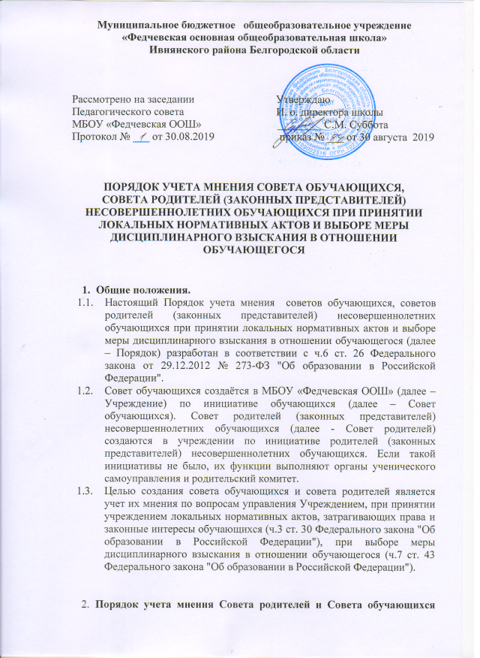

при принятии локальных нормативных актов.
  - Учреждение в случае принятия нового локального нормативного акта или внесения изменений в локальный нормативный акт, затрагивающие права и законные интересы обучающихся и родителей (законных представителей) обучающихся, перед утверждением и согласованием такого акта или изменений, направляет его проект в Совет родителей и Совет обучающихся.
  - Совет родителей, Совет обучающихся не позднее пяти рабочих дней со дня получения проекта указанного локального нормативного акта в письменной форме предоставляет на имя директора Учреждения мотивированное мнение по проекту.
  - В случае если Совет выразил согласие с проектом локального нормативного акта, либо если мотивированное мнение не поступило в
  - указанный предыдущим пунктом срок, руководитель Учреждения имеет право принять локальный нормативный акт.
  - В случае если мотивированное мнение Совета родителей или Совета обучающихся не содержит согласия с проектом локального нормативного акта, либо содержит предложения по его совершенствованию, администрация Учреждения может:
- согласиться с мотивированным мнением Совета и принять соответствующие поправки в проект локального нормативного акта;
- не согласиться с мотивированным мнением Совета ив целях достижения взаимоприемлемого решения провести дополнительные разъяснения локального нормативного акта членам Совета и выслушать мнение членов Совета.
  - При недостижении согласия возникшие разногласия оформляются протоколом, после чего Учреждение имеет право принять локальный нормативный акт.

- Порядок учета мнения совета родителей и совета обучающихся при выборе меры дисциплинарного взыскания в отношении обучающегося
  - За неисполнение устава Учреждения, правил внутреннего распорядка и иных локальных нормативных актов по вопросам организации и осуществления образовательной деятельности к обучающимся могут быть применены меры дисциплинарного взыскания - замечание, выговор, отчисление из Учреждения.
  - Меры дисциплинарного взыскания не применяются к обучающимся по образовательной программе начального общего образования, а также к обучающимся с ограниченными возможностями здоровья (с задержкой психического развития и различными формами умственной отсталости).
  - При совершении дисциплинарного проступка и принятии администрацией Учреждения решения, о привлечении обучающегося к дисциплинарной ответственности, перед изданием соответствующего приказа в Совет родителей и Совет обучающихся направляется проект такого приказа с копиями документов, являющихся основанием для принятия указанного решения, и копией объяснительной обучающегося привлекаемого к дисциплинарной ответственности (или акта, фиксирующего отказ от дачи объяснения).
  - Совет родителей, совет обучающихся не позднее пяти рабочих дней со дня получения проекта приказа в письменной форме предоставляет на имя директора мотивированное мнение по проекту.
  - В случае, если Совет выразил согласие с проектом приказа о привлечении к дисциплинарной ответственности, либо если мотивированное мнение не поступило в указанный предыдущим пунктом срок, руководитель Учреждения принимает решение о привлечении обучающегося к дисциплинарной ответственности.
  - В случае, если мотивированное мнение Совета родителей или Совета обучающихся не содержит согласия с выбором меры дисциплинарного взыскания, администрация Учреждения может:
- согласиться с мотивированным мнением Совета и принять соответствующие поправки в проект приказа, в части выбора меры дисциплинарного взыскания;
- не согласиться с мотивированным мнением Совета и в целях достижения взаимоприемлемого решения провести дополнительные разъяснения членам Совета о тяжести совершенного обучающимся дисциплинарного проступка и выслушать мнение членов Совета.
  - При недостижении согласия возникшие разногласия оформляются протоколом, после чего руководитель Учреждения имеет право издать приказ.
  - Руководитель Учреждения имеет право принять решение о привлечении к дисциплинарной ответственности обучающегося не позднее семи рабочих дней со дня получения мотивированного мнения совета обучающихся. В указанный период не засчитываются периоды болезни, каникул.

